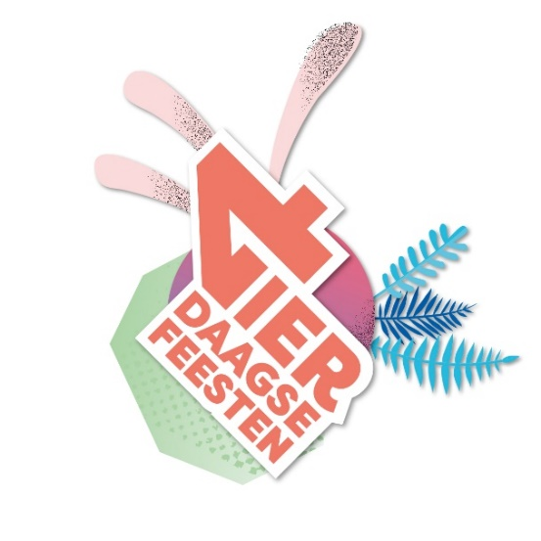
PERSBERICHT

Nijmegen, 18 juli

Gezellige topdrukte die vroeg op de dag begon
Sfeervolle derde dag van de Vierdaagsefeesten, veel bekers ingeleverd bij de bar

Bijna traditiegetrouw sprongen de bezoekers van Matrixx Live aan de Kade van links naar rechts op de maandagavond. Snollebollekes blijkt onverminderd populair, maar ook bij andere podia droegen de feestjes, optredens en artiesten bij aan een sfeervolle derde dag van de Vierdaagsefeesten. De melding ‘druk’ en ‘vol’ werd al vroeg op de avond afgegeven voor Faberplein (Martijn Fischer en Ronny Ruysdael), Matrixx at the Park (Bizzey, $hirak en Stuk) en Matrixx Live aan de Kade (Snollebollekes en Het foute uur). Al struinend door de stad vonden bezoekers hun weg naar een favoriet podium. Wolter Kroes en Henk Dissel in de Molenstraat waren ook populair.

Optredens/de podia
Dansfeesten als Diskodip kregen bij Valkhof Festival meer ruimte doordat het Voerweg-podium aan de overzijde van de straat was geplaats. Een volle dansvloer bewees gisteravond dat dat een goede keuze was. Er werd ook volop gedanst bij Rewind en Backyard (Kelfkensbos Festival) en Boomshakalak Soundsystem (Smaakmarkt). Ritchie van de Graaf, organisator van het nieuwe The Outdoor Club: ‘’De eerste drie dagen van ons debuut reiken ver boven onze verwachtingen. We hoopten een toevoeging te zijn op het programma, en dat is gelukt. Onze eindshow begint een begrip te worden.’’

Traditioneel is het op maandag al vroeg op de dag druk in de stad, ook doordat veel wandelaars van De 4Daagse die hun startbewijs hebben opgehaald, dan een kijkje komen nemen. Joris Bouwmeister, directeur-bestuurder Vierdaagsefeesten: “Een ronde door de stad leverde een tevreden beeld op. Het publiek heeft zich goed door de stad verspreid, ook bij de kleinere podia met minder grote namen op het affiche, was het gezellig. Het is voor ons altijd spannend te zien hoe het gaat juist op de minder bekende locaties. Als je dan ook nog de saamhorigheid voelt in de stad en zo ontzettend veel diversiteit in het publiek ervaart, kan ik niet anders dan tevreden terugkijken op de eerste drie festivaldagen”.

Eén van die kleinere maar gezellig drukke locaties is het Mariënburgplein, waar LUX na een aantal jaar afwezigheid weer een muziekpodium plaatste. Joes Stiphout, organisator: “Het was behoorlijk spannend, we werkten met een nieuw team en wisten eigenlijk niet goed wat ons te wachten stond. Maar eigenlijk ging het al vanaf de eerste avond ontzettend goed: het publiek weet ons te vinden, de sfeer zit er helemaal in en alles loopt gesmeerd”.

Beker
Gisteren verschenen ook de eerste resultaten van het bekersysteem. Dar maakte bekend dat zij zondag- en maandagochtend zo’n 8.000 kilo plastic hebben opgehaald, genoeg voor ruim 900.000 nieuwe bekers. Dit is 2.000 kilo plastic meer dan het eerste weekend van vorig jaar, toen in totaal 21.000 kilo werd opgehaald. Bart de Bruin, directeur van Dar: “Dit zijn hele mooie resultaten en laat zien dat de feestvierders en de ondernemers de super positieve lijn van vorig jaar doorzetten. We zorgen er samen voor dat er zoveel mogelijk bekers gerecycled worden. We kunnen nu nog niet voorspellen of we de doelstellingen van 2023 halen, maar we zijn op de goede weg en hopen dat uiteindelijk alle bekers de weg terugvinden naar de bar. Vooral je laatste beker van de avond terugbrengen is dus heel belangrijk om het systeem te laten slagen”. Vorig jaar werd 58% van de bekers teruggebracht naar de bar, hiervan konden 2,4 miljoen nieuwe bekers worden gemaakt. Volgend jaar moet 75% worden gehaald, dat is dan wettelijk verplicht. Met deze eerste aantallen kan nog geen percentage worden berekend, dat kan pas als bekend is hoeveel drankjes er in totaal besteld zijn.

EINDE PERSBERICHT
De bijgevoegde afbeeldingen zijn rechtenvrij te gebruiken. Naamsvermelding fotograaf is verplicht.
Noot voor de redactie:
- Vierdaagsefeesten worden georganiseerd door Stichting Vierdaagsefeesten Nijmegen:
Van Schaeck Mathonsingel 12, 6512 AR Nijmegen, tel. 024-3233163.
Voor meer informatie kunt u contact opnemen met Marlijn Hoefnagel, Marketing- en programmamanager, via m.hoefnagel@vierdaagsefeesten.nl of 06-21610755.

- De bijgevoegde afbeelding is rechtenvrij te gebruiken. Naamsvermelding fotograaf is verplicht wanneer dit vermeld wordt in de bestandsnaam. Meer fotomateriaal vindt u hier: https://www.vierdaagsefeesten.nl/pers

- Meer informatie over Vierdaagsefeesten op www.vierdaagsefeesten.nl of via info@vierdaagsefeesten.nl, social media: www.facebook.com/vierdaagsefeesten, www.twitter.com/vierdaagsefeest en www.instagram.com/vierdaagsefeesten

- Vierdaagsefeesten, het 7 dagen durende publieksevenement met 1,6 miljoen bezoekers in de binnenstad van Nijmegen, wordt georganiseerd door Stichting Vierdaagsefeesten. De 4Daagse wandelmarsen worden georganiseerd door Stichting DE 4Daagse. Dit persbericht is afkomstig van Stichting Vierdaagsefeesten.

